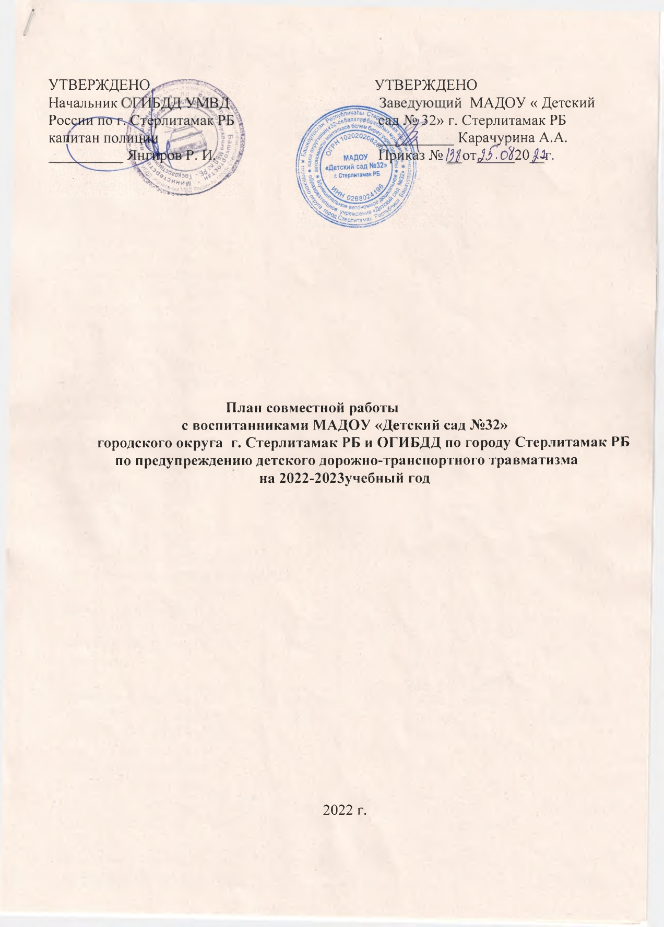
МЕРОПРИЯТИЯ, ПРОВОДИМЫЕ В ТЕЧЕНИЕ ГОДА
№ | Мероприятие | Дата | Место проведения | Ответственные | Контроль
1 | Проводить встречи сотрудни-ков ГИБДД с родителями, пед-коллективами и детьми во всех по профилактике ДТП, пре-дупреждению ДДТТ, соблюдению ПДД. | в течение  года | ДОУ | Воспитатели, общ. инспектор по БДД | Старший воспитатель
2 | Ежедневно проводить «минутки безопасности» и напоминать детям о необходимости соблюдения правил дорожного движения, обращая внимание детей на погодные условия и особенности улично-дорожной сети. | в течение  года | ДОУ | общ. инспектор по БДД | Старший воспитатель
3 | Провести республиканские профилактические мероприятие «Внимание - дети!» | июнь-  август | ДОУ | по приказу ОО | ОО ИМЦ ОГИБДД УВД
4 | Осуществлять контроль над ношением светоотражающих приспособлений в среде воспитанников ДОУ  Проводить специализированные мероприятия по пропаганде применения светоотражающих приспособлений на верхней одежде дошкольников. | постоянно | ОУ | общ. инспектор по БДД  инспектор ОГИБДД МВД | Старший воспитатель
5 | Проведение экскурсий на проезжую часть дороги, перекрестки | в течение  года | ДОУ | общ. инспектор по БДД  инспектор ОГИБДД МВД | Старший воспитатель
6 | Проведение родительских собраний, с приглашением инспектора ОГИБДД «Роль родителя в безопасности ребенка», консультаций, семинаров практикумов. | в течение  года | ДОУ | общ. инспектор по БДД, воспитатели. | Старший воспитатель
7 | Пополнение банка материалов по ПДДТТ в методическом кабинете. | в течение  года | ДОУ | Старший воспитатель | Заведующий  ДОУ
8 | Организованные перевозки групп детей осуществлять в соответствии с требованиями, утвержденными Постановле-нием Правительства РФ | постоянно | ДОУ | по приказу ОО | ОО ИМЦ ОГИБДД УВД
9 | Принимать активное участие в зональных, республиканских, всероссийских конкурсах, олимпиадах по ПДД | в течение  года | ДОУ | общ. инспектор по БДД  инспектор ОГИБДД МВД | Руководитель ресурсного центра
10 | Корректировка паспорта безопасности, планов работы по профилактике безопасного дорожного движения на учебный год. | август, сентябрь | ДОУ | общ. инспектор по БДД, инспектор ОГИБДД УМВД | Старший воспитатель
11 | Обновление предметно развивающей среды в групповых центрах дорожной безопасности. | В течении года | ДОУ | воспитатели | Старший воспитатель
12 | Республиканская, городская операция «Внимание дети» | в течение месяца | ОУ  ДОУ | Воспитатели общ. инспектор по БДД | Старший воспитатель
13 | Проводить музыкальные и физкультурные праздники и развлечения по ПДД | в течении года | ОУ  ДОУ | общ. инспектор по БДД  инструктора по физ.культуре, муз. рук-ли | Старший воспитатель
14 | Проведение месячника ПДД | Сентябрь | ОУ  ДОУ | по приказу  МКУ "ОО"  инспектор ОГИБДД МВД | Руководитель ресурсного центра
15 | Принимать активное участие в республиканских и городских конкурсах рисунков и фотографий «Дорожные картинки» | в течении года | МАДОУ «Деский сад № 12» | Ресурсный  центр | Руководитель ресурсного центра  .
16 | В рамках Всемирного дня памяти жертвам ДТП провести:  - тематические мероприятия,  - пропагандические акции,  «Пешеход на переход»,  «Зебра», Вежливый водитель» | ноябрь | ДОУ | Воспитатели,  Общ. инспектор по БДД. | Старший воспитатель
17 | Анализ работы ДОУ по безопасности дорожного движения | В конце учебного года | ДОУ | общ. инспектор по БДД | Рук. ГМО ОИБДД  Ворсина М.С.

Заведующий МАДОУ « Детский сад № 32» ________________ Карачурина А.А.

